ГБОУ детский сад № 1206 «Семицветик»

Конспект занятия в средней группе по театрализованной деятельности

«Пирог для мамы»

Воспитатель: Гарькина Л.В.
Константинова Н.А.

Театрализованная деятельность в детском саду направлена на целостное развитие личности ребенка, его раскрепощение, вовлечение в действие, которое активизирует все возможные у него способности.
Театральная деятельность ориентирована на развитие самостоятельного творчества ребенка и всех ведущих психических процессов; способствует самопознанию, самовыражению личности при достаточно высокой степени свободы, создает условия для социализации ребенка, помогает осознанию чувства удовлетворения, радости, значимости возникающих в результате выявления скрытых талантов.

Цель: Побуждать интерес к театрально-игровой деятельности, вызывать интерес к драматизации. Развивать диалогическую и монологическую речь, и ее интонационную выразительность. Обогащать и активизировать словарный запас детей, Побуждать к участию в танцевальной и песенной импровизации.

Предварительная работа:
- Чтение сказки Т.Донской «Пирог для мамы»
- Обыгрывание сюжета сказки
- Чтение по ролям
- Драматизация сказки

Материалы: сундучок, игрушки по сказке, шапочки-маски.

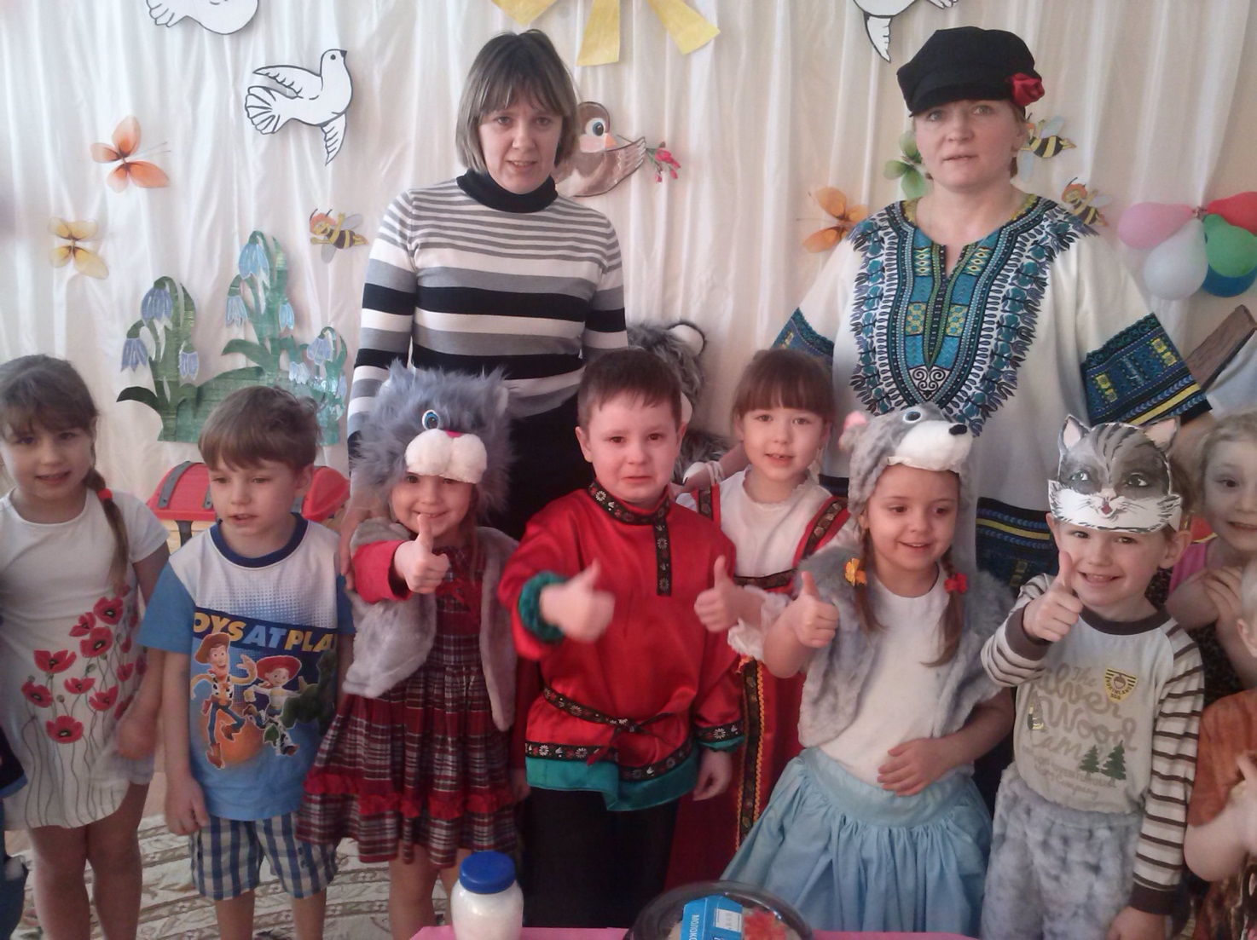
Ход занятия
Занятие проводится в театральной комнате:
Воспитатель – Ребята, мы с вами пришли в театральную комнату. Здесь оживают сказки. А в сказках участвуют разные герои. Кто исполняет роли этих героев? Артисты. Вот и мы сегодня с вами тоже будем артистами, и исполним разные роли.
Фея передала для вас сундучок, но это не простой сундучок, а волшебный. В нем спрятались герои сказок. Но сундучок откроется только тогда, когда вы отгадаете загадки. Хотите открыть первый сундучок? Тогда вот первая загадка:
- Под полом таится,
Кошки боится (мышка)
Воспитатель – Молодцы, отгадали первую загадку. Давайте посмотрим, может нам волшебный сундучок откроется? (сундук открывается, воспитатель достает игрушку-мышку). Сундучок открылся, но там есть еще что-то. Чтобы узнать, что там, вы должны отгадать еще загадки. Согласны?
(После каждой отгаданной загадки воспитатель достает игрушку-персонаж.)
- Я умею чисто мыться,
Не водой, а язычком.
Мяу, как мне часто снится
Блюдце с теплым молочком. (кошка)
- Кто не в шутку, а всерьёз
Нас забить научит гвоздь?
Кто научит смелым быть?
С велика упав, не ныть,
И коленку расцарапав,
Не реветь? Конечно, …(папа)
- Это что за существо?
Блестит в глазках озорство,
Две косички, бант, юбчонка.
Любит куколок … (девчонка)
- Он помощник первый папе,
Маме – любящий сынок.
Не бельчонок он, не зайчик,
А простой обычный …(мальчик)

Воспитатель – Молодцы, все загадки отгадали. И услышим мы сейчас удивительный рассказ.

Рассказ
Входит папа с сумкой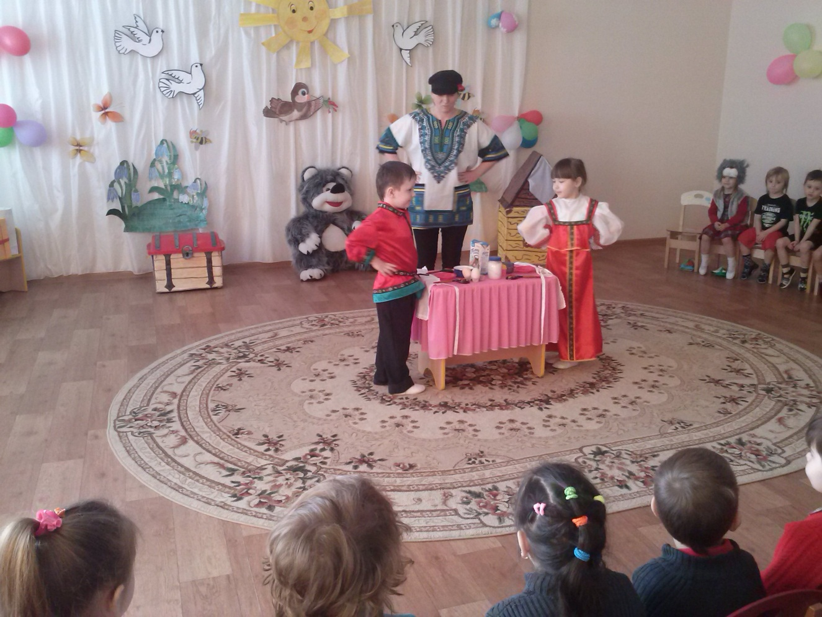
Папа – Дорогие мои дети, поскорее папу встретьте.
Выходят дети, берут сумку
Папа – Я пришел с работы рано, завтра праздник нашей мамы. И сейчас мы станем сами на часочек поварами. Фартуки наденем смело, примемся скорей за дело
Надевают фартуки
Ребенок – Нам нужны для пирога соль, сметана и мука.
Приносят
Папа – Молока налейте.
Ребенок наливает в миску
Папа – Яйца не разбейте
Дети берут ложки, поют
Дети – Мы веселые ребята, мы ребята-поварята. Любим маме помогать, любим ложками стучать.
Папа – Стойте, я совсем забыл! Цветов для мамы не купил!
Ребенок – Мы дадим тебе совет, славный выберем букет.
Уходят. Выбегает мышонок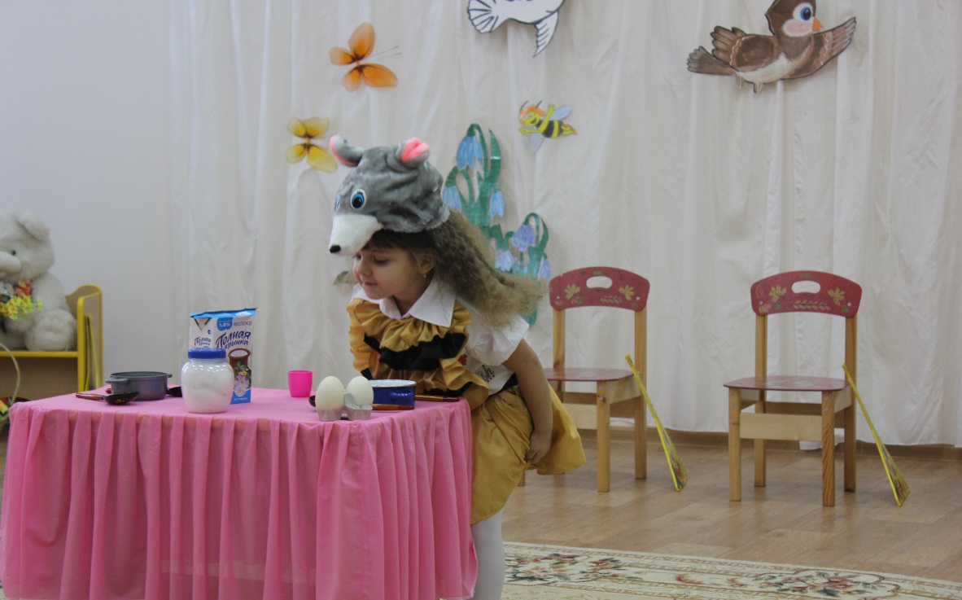
Мышь – Ах, как вкусно пахнет тут! Что-то к празднику пекут! Здесь продуктов, ведь не счесть! Для меня яичко есть.
Берет яйцо, уходит. Выходит кот
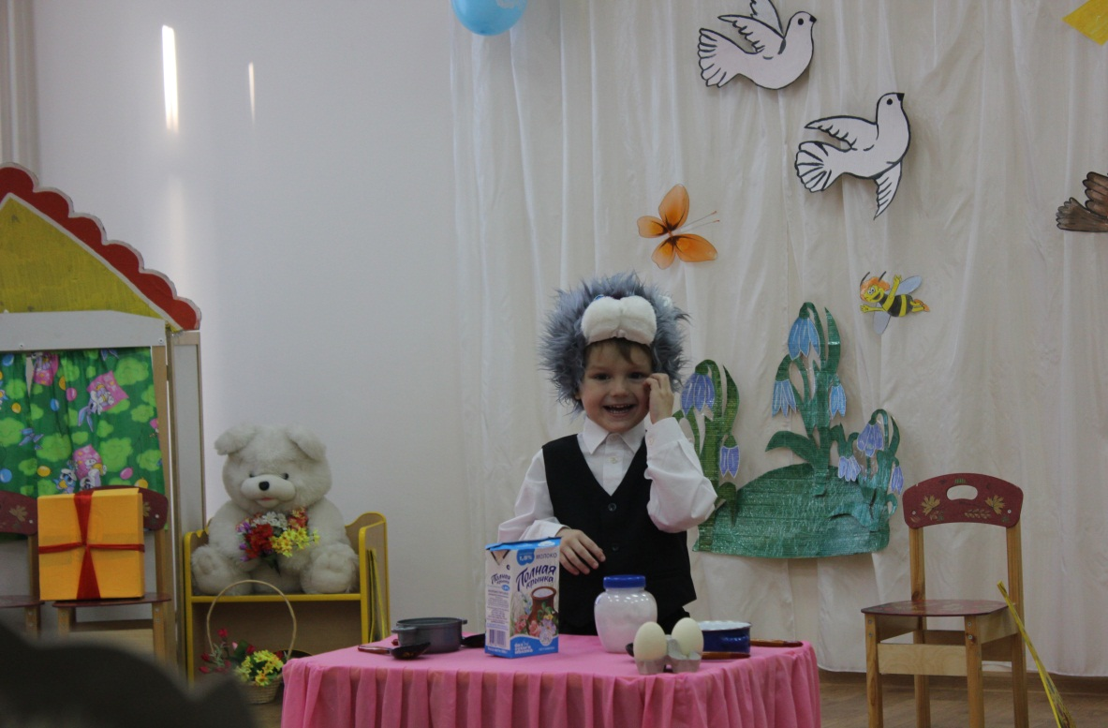
Кот – Вот сметана на столе, повезло сегодня мне. Молока я полакаю (лакает). Ой, спешу, я убегаю!
Берет сметану, уходит. Встречает кошку
Кот – Мяу! Я для своей любимой кошки сметаны баночку достал. (Дает)
Кошка – Уже люблю тебя немножко.
Кот – Немножко? Ну, я так и знал!
Уходят. Выходят дети и папа
Ребенок – Посмотрите, кто здесь был? Кто все это натворил?
Папа – Бесполезно так стоять, надо все нам убирать.
Убираются, входит мама с пирогом
Мама – Вот и я домой пришла, кое-что вам принесла.
Папа – Что за чудо? Прямо в срок! Это праздничный пирог! Чтобы стол красивей был, я букет цветов купил.
Мама – Пригласим мы к нам гостей, праздник будет веселей.

Воспитатель – Сегодня все были активными и очень хорошо исполняли свои роли, и я хочу вам подарить небольшие подарки.
Вручение подарков
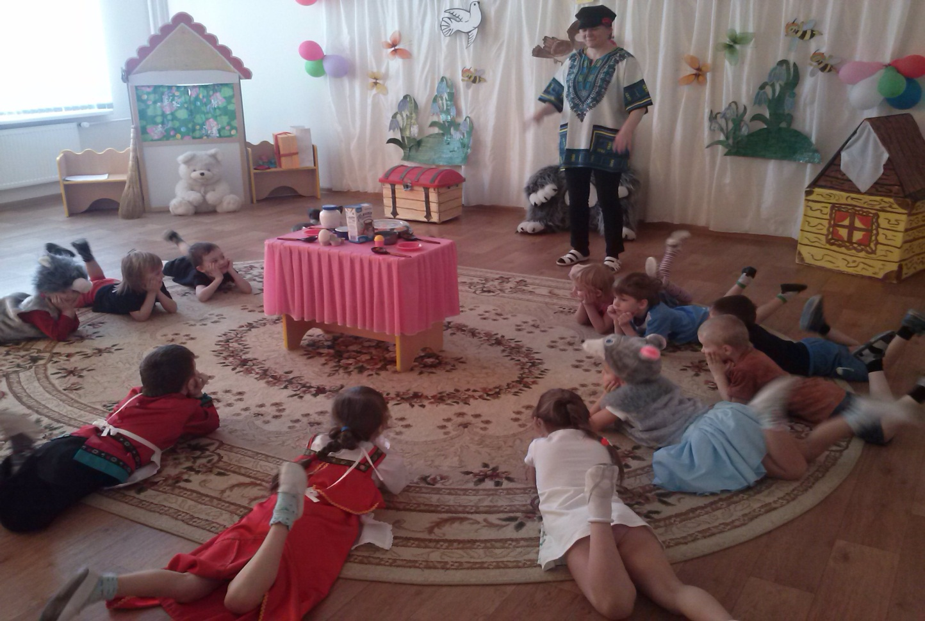
Список литературы
- Антипина А.Е. «Театрализованная деятельность в детском саду»
- Петрова Т.И. «Театрализованные игры в детском саду»
- Караманенко Т.Н. «Кукольный театр - дошкольникам»

